**Análisis arquitectónicos de edificios emblemáticos de Comitán de Domínguez, Chiapas**

**Mercado 1ro de Mayo**

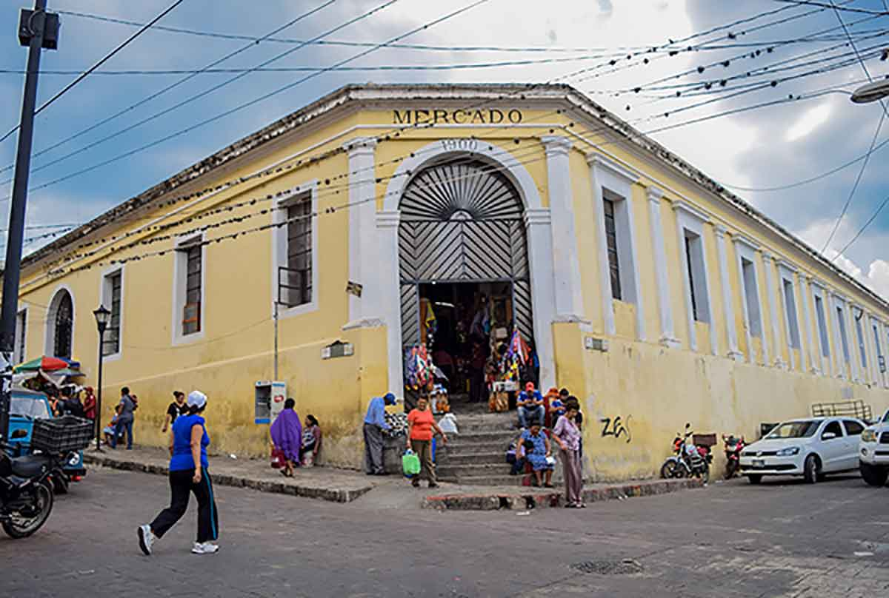El Mercado 1ro de Mayo en Comitán de Domínguez, Chiapas, tiene una estructura y diseño que reflejan tanto su funcionalidad como su integración con la vida urbana de la ciudad. Construida inicialmente c on la funcionalidad de una casa de la época colonial de la cuidad con una arquitectura vernácula. Ubicado en la Central Ote. 14, Centro, 30000 Comitán de Domínguez, Chis.

**Estructura y Diseño General**

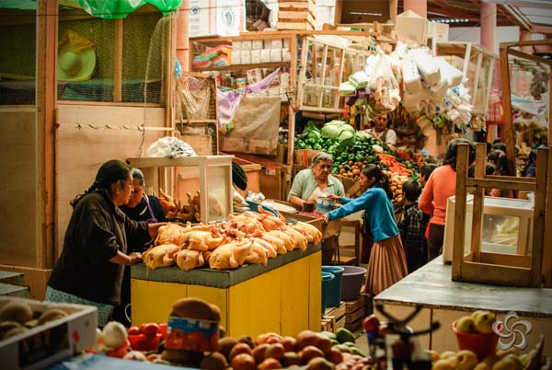- Configuración Espacial: El mercado está organizado en un diseño de planta abierta, con pasillos amplios que facilitan el flujo de persona, Esta configuración permite una circulación eficiente de los compradores y vendedores, maximizando el espacio disponible para puestos de venta. Sin embargo, con el paso del tiempo se han visto obstruidos debido a la aglomeración de nuevos locatarios haciendo que estos sean más pequeños.

- Sectores y Zonas: El mercado está dividido en diferentes secciones según el tipo de productos que se venden. Estas zonas incluyen áreas para frutas y verduras, carnes y pescados, productos lácteos, alimentos preparados, y artesanías. Esta disposición sectorial ayuda a los visitantes a encontrar fácilmente lo que buscan.

**Materiales y Construcción**

- Materiales de Construcción: Los materiales utilizados en la construcción del mercado varían entre tradicionales que son parte de la arquitectura vernácula y otros materiales que se han añadiendo como parte de acondicionamientos y mantenimiento de una arquitectura más moderna. Las estructuras principales suelen ser de concreto y acero, proporcionando durabilidad y resistencia, como lo es la techumbre de acero hecha para proteger a las personas de las condiciones climáticas. Las cubiertas y techos pueden incluir láminas metálicas o de fibrocemento para protección contra el clima.

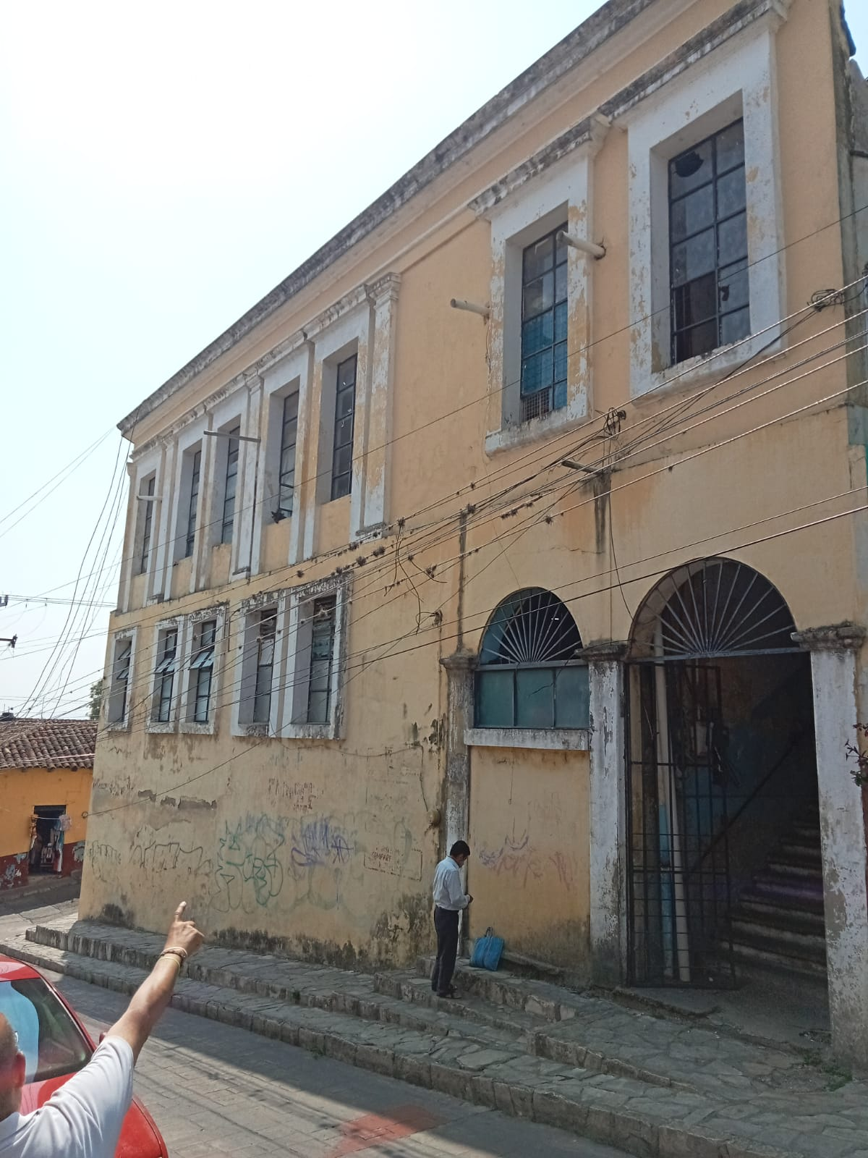

- Ventilación e Iluminación: La arquitectura del mercado incorpora ventilación natural a través de ventanas y aberturas estratégicamente ubicadas. La iluminación natural también es aprovechada mediante tragaluces y ventanales, reduciendo la necesidad de iluminación artificial durante el día.

**Elementos Arquitectónicos y Funcionales**

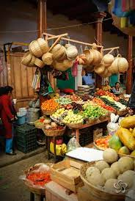- Techos y Cubiertas: Los techos altos son una característica común, permitiendo una mejor circulación del aire y creando un ambiente más fresco. En algunas áreas, los techos están diseñados con inclinaciones que facilitan el drenaje de agua durante la temporada de lluvias. Dentro de estos mismos encontramos columnas de madera obtenidas directamente de los corazones de los árboles a los cuales también se les ha dado mantenimiento colocando un basamento de concreto en la parte inferior de estas para reforzarlas.

- Puestos y Stands: Los puestos de venta dentro del mercado están construidos con materiales duraderos y de fácil limpieza, como azulejos y acero inoxidable. Estos puestos son modulares, lo que permite reconfigurarlos según las necesidades cambiantes de los vendedores.

**Integración Urbana y Estética**

- Fachadas y Accesos: La fachada del mercado es funcional y sencilla, con múltiples accesos que facilitan la entrada y salida de los visitantes desde diferentes puntos de la ciudad. Algunos accesos están decorados con elementos tradicionales que reflejan la identidad cultural de Comitán.

- Espacios Comunes y Áreas de Servicio: Además de las áreas de venta, el mercado incluye espacios comunes como áreas de descanso, anteriormente al centro de este mismo se concentraba un patio central originalmente de la casa característica de la arquitectura vernácula donde las llamadas “canasteras” podían vender sus artículos, pero con la incorporación de la techumbre y nuevos locatarios, en este se construyeron nuevos locales comerciales haciendo que este se perdiera por completo. También cuenta con servicios básicos como baños públicos y áreas de carga y descarga para los proveedores.

**Conservación y Modernización**

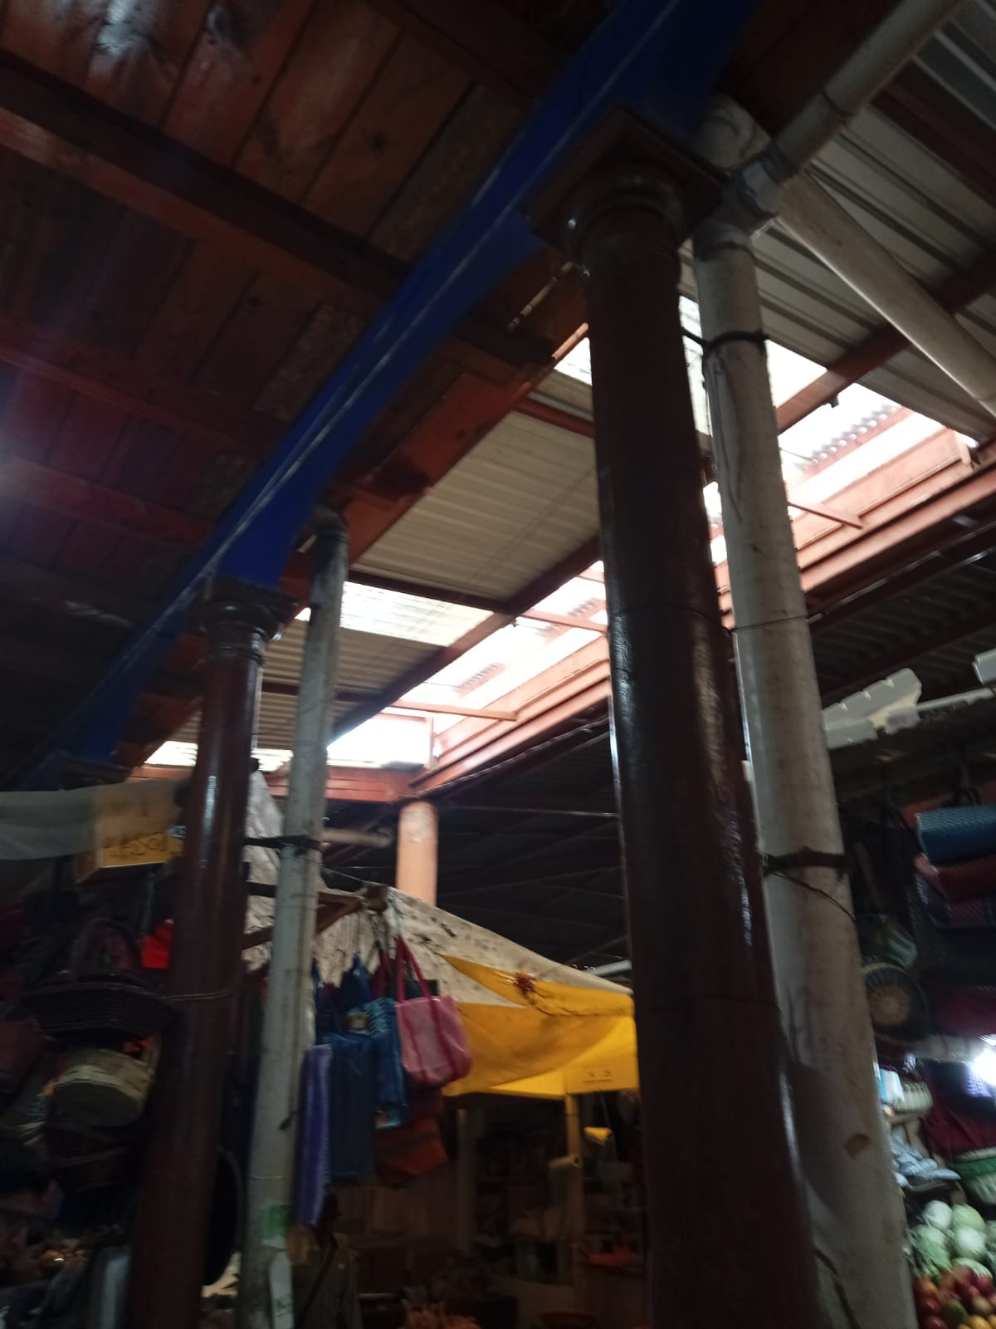

- Mantenimiento y Renovaciones: A lo largo de los años, el mercado ha pasado por varias renovaciones para mantener su funcionalidad y cumplir con las normativas de salud y seguridad. Estas renovaciones han incluido mejoras en las instalaciones sanitarias, la estructura del edificio y la incorporación de tecnologías modernas, como lo es la techumbre de acero al centro donde se encontraba el patio central.

- Adaptabilidad: La arquitectura del mercado ha demostrado ser adaptable a los cambios en las necesidades de la comunidad y las tendencias comerciales. Esta flexibilidad ha permitido al mercado mantenerse relevante y funcional en un entorno urbano en constante evolución.

**Importancia Arquitectónica**

El Mercado 1ro de Mayo no solo es un centro de comercio vital para Comitán de Domínguez, sino también un ejemplo de arquitectura funcional y adaptativa que sirve a las necesidades de la comunidad. Su diseño refleja un equilibrio entre tradición y modernidad, proporcionando un espacio que es tanto práctico como culturalmente significativo.

**Pabellón Municipal**

El Pabellón Municipal de Comitán de Domínguez es una obra notable del famoso arquitecto e ingeniero Félix Candela, conocido por sus innovadoras estructuras de concreto armado y sus formas geométricas únicas. Ubicado en la Segunda Avenida Ote. Sur 31, Jesusito, 30023 Comitán de Domínguez, Chis.

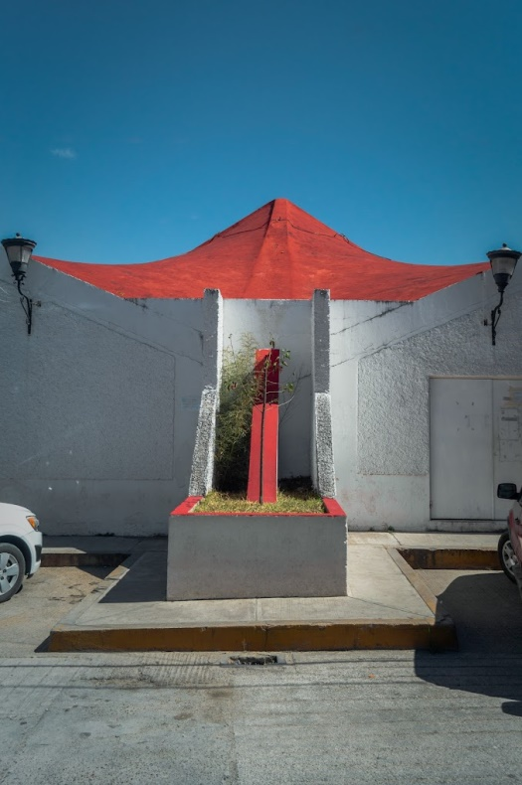 **Contexto Histórico y Ubicación**

- Inauguración: El Pabellón Municipal de Comitán fue inaugurado en 1960. La obra forma parte de un periodo en el que Candela estaba realizando algunos de sus proyectos más emblemáticos en México, aplicando sus conocimientos en estructuras de concreto delgadas y resistentes.

- Ubicación: Situado en Comitán de Domínguez, este pabellón se erige como un punto de referencia arquitectónico en la ciudad, contribuyendo tanto a su paisaje urbano como a su identidad cultural.

**Diseño y Estructura**

- Geometría y Formas: El diseño del Pabellón Municipal es característico del estilo de Candela, conocido por el uso de "cascarones" de concreto. Estos cascarones son estructuras delgadas y curvadas que proporcionan gran resistencia con un mínimo de material.

- Innovación Estructural: Utilizando su experiencia en matemáticas y geometría, Candela diseñó el pabellón con formas hiperbólicas y parabólicas que no solo son estéticamente impresionantes, sino también extremadamente eficientes en términos estructurales.

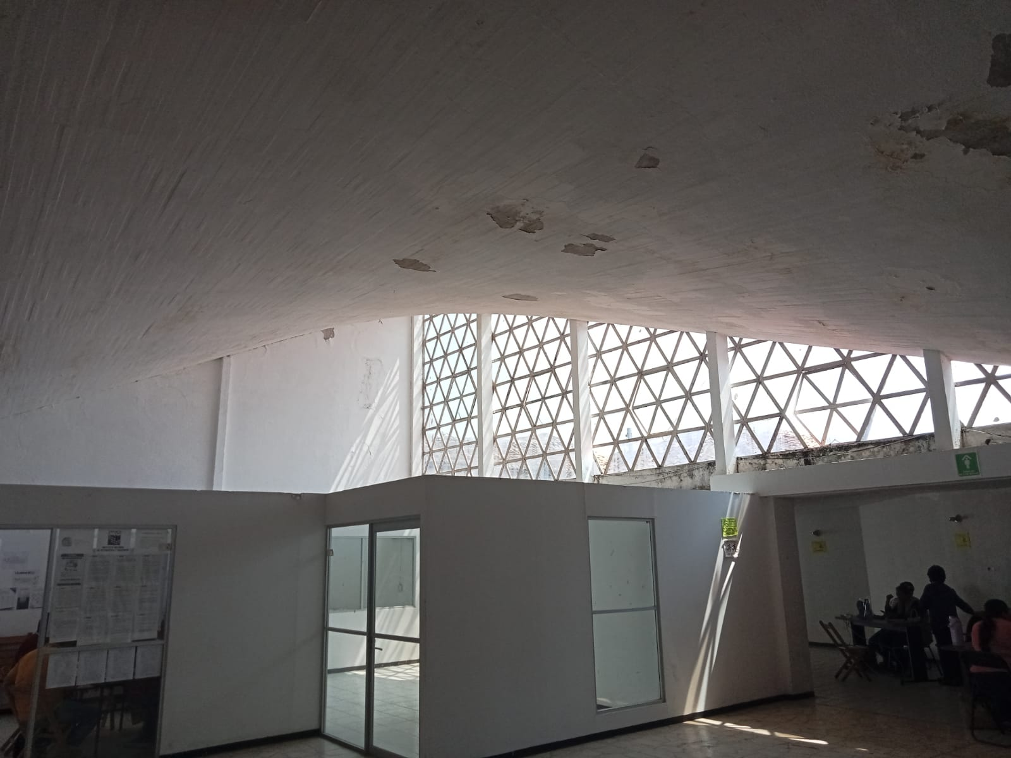

**Materiales y Construcción**

- Concreto Armado: El uso del concreto armado permitió a Candela crear formas delgadas pero fuertes, capaces de soportar grandes cargas. La técnica de los cascarones permitió una construcción ligera y económica sin comprometer la **integridad estructural.**

- Eficiencia Material: Las técnicas de construcción de Candela se enfocaban en la eficiencia y en el uso mínimo de materiales, logrando estructuras que eran tanto ecológicas como económicamente viables.

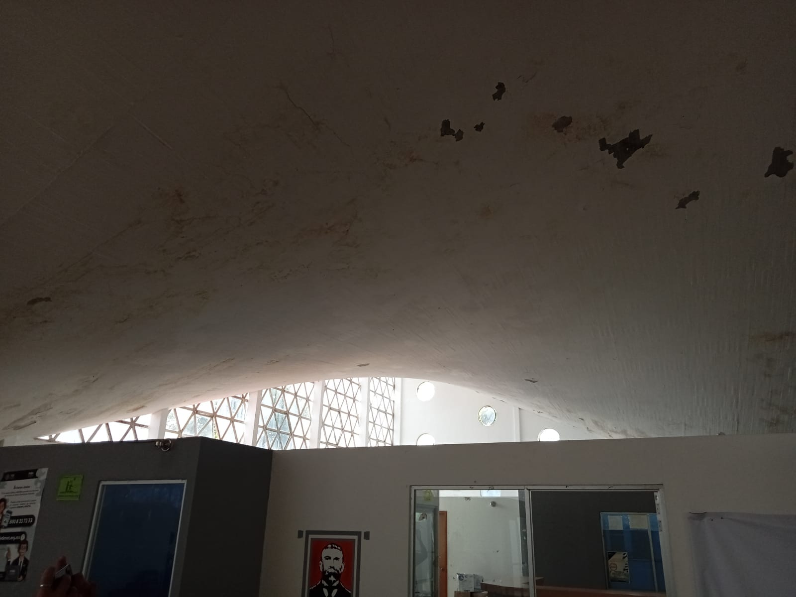

**Funcionalidad y Uso**

- Espacio Multifuncional: El pabellón ha sido utilizado para una variedad de eventos públicos, desde mercados y ferias hasta actividades deportivas y culturales. Su diseño abierto y flexible permite una adaptación fácil a diferentes tipos de eventos y usos.

- Apertura y Luz Natural: Las formas curvas y los cascarones permiten una iluminación natural óptima y una ventilación adecuada, creando un espacio agradable y funcional para los usuarios.

**Impacto y Legado**

- Importancia Arquitectónica: La obra de Candela en Comitán no solo destaca por su innovación técnica, sino también por su contribución al patrimonio arquitectónico de México. El pabellón es un ejemplo clásico de cómo la ingeniería y el diseño pueden combinarse para crear estructuras que son tanto funcionales como estéticamente atractivas.

- Inspiración para Futuras Generaciones: El Pabellón Municipal de Comitán sigue siendo una fuente de inspiración para arquitectos e ingenieros, demostrando el potencial del diseño estructural avanzado y la eficiencia material.



Conservación y Estado Actual

- Mantenimiento: Como muchas obras de arquitectura moderna, la preservación del pabellón requiere un mantenimiento continuo para asegurar su integridad estructural y funcional. La comunidad y las autoridades locales juegan un papel crucial en la conservación de este patrimonio arquitectónico.

- Uso Continuado: A lo largo de los años, el pabellón ha seguido siendo un lugar vital para la comunidad, adaptándose a las necesidades cambiantes y sirviendo como un símbolo de la innovación y el legado arquitectónico de Félix Candela.

El Pabellón Municipal de Comitán de Domínguez es una obra maestra de Félix Candela que ejemplifica la combinación de innovación estructural y diseño funcional. Su construcción con cascarones de concreto armado refleja el genio de Candela y su capacidad para crear espacios que son tanto duraderos como bellos. Este pabellón no solo es un importante hito arquitectónico en Comitán, sino también un testimonio del impacto duradero de la obra de Candela en la arquitectura moderna.

**El Teatro Junchavín**

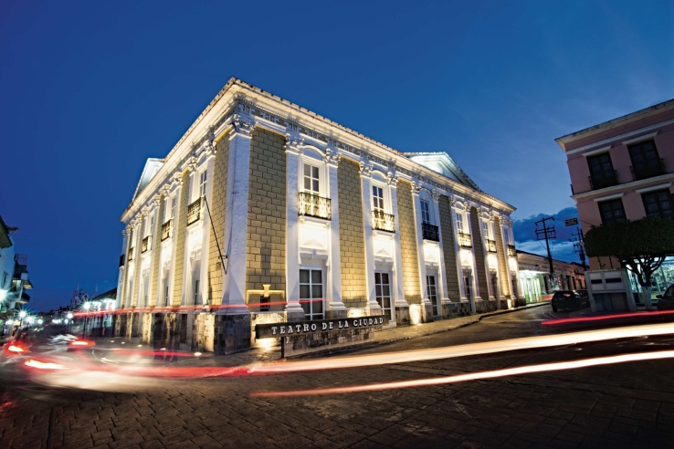El Teatro Junchavín es un destacado centro cultural en Comitán de Domínguez, Chiapas. Este teatro no solo es un espacio para presentaciones artísticas, sino también un ejemplo significativo de la arquitectura que combina tradición y modernidad. Ubicado en la Primera C. Sur Pte. 2, Centro, 30000 Comitán de Domínguez, Chis.

**Contexto Histórico y Cultural**

- Historia: El Teatro Junchavín es un importante hito cultural en Comitán. Inaugurado en 1896 como una casa de la época colonial de la ciudad para posteriormente ser donado, ha sido renovado y adaptado a lo largo de los años para satisfacer las necesidades contemporáneas, manteniendo su relevancia como un epicentro de la actividad cultural en la ciudad.

- Importancia Cultural: Este teatro ha servido como un espacio vital para la presentación de obras de teatro, conciertos, danzas y otros eventos culturales, fomentando la vida artística de la región y promoviend o el patrimonio cultural de Comitán.

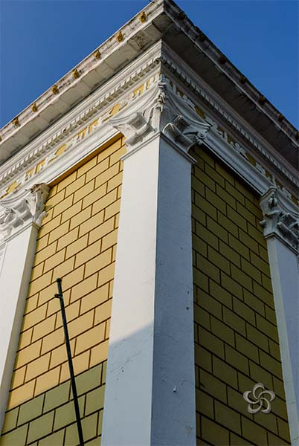 **Diseño Arquitectónico**

- Estilo Arquitectónico: El Teatro Junchavín presenta una combinación de estilos arquitectónicos que reflejan tanto su origen histórico como las renovaciones modernas. Su fachada muestra elementos neoclásicos con influencias coloniales, mientras que las renovaciones han incorporado características más contemporáneas.

- Fachada: La fachada del teatro es imponente y simétrica, con columnas y frontones que le dan un aire de grandeza y formalidad. Los detalles ornamentales en la fachada incluyen molduras y decoraciones que reflejan la influencia neoclásica.

- Materiales: Los materiales utilizados en la construcción original incluyen piedra y ladrillo, con renovaciones que han incorporado concreto y acero para mejorar la estructura y la funcionalidad.

**Distribución y Espacios Internos**

- Auditorio Principal: El auditorio principal del Teatro Junchavín está diseñado para ofrecer una excelente acústica y visibilidad desde todos los asientos. Los asientos están dispuestos en un formato de anfiteatro, permitiendo una experiencia óptima para el público.

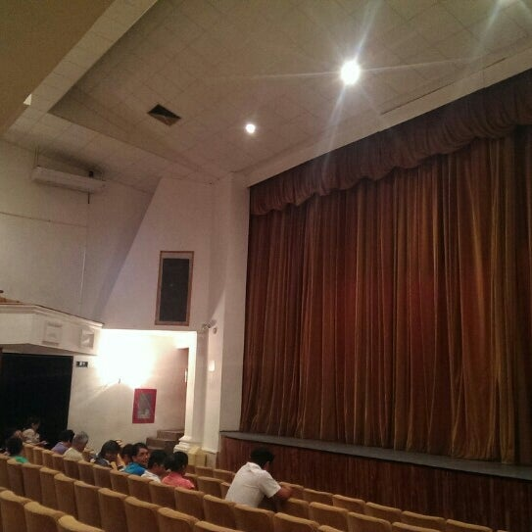- Escenario: El escenario es amplio y equipado con tecnología moderna para acomodar una variedad de producciones escénicas. La caja escénica está diseñada para soportar complejas escenografías y equipos de iluminación y sonido.

- Vestíbulos y Áreas Comunes: Los vestíbulos y áreas comunes están decorados con elementos que reflejan la historia del teatro y la cultura local. Estos espacios están diseñados para ser acogedores y funcionales, facilitando el flujo de los espectadores y proporcionando áreas para reuniones y eventos.

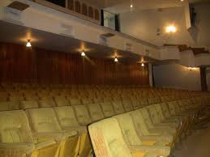**Funcionalidad y Uso**

- Eventos y Actividades: El teatro es utilizado para una amplia gama de eventos culturales, incluyendo teatro, música, danza y cine. Su versatilidad y equipamiento técnico lo hacen adecuado para producciones tanto locales como nacionales.

- Accesibilidad: El diseño del teatro incluye accesos y facilidades para personas con discapacidades, asegurando que todos los miembros de la comunidad puedan disfrutar de las presentaciones y actividades.

**Conservación y Modernización**

- Renovaciones: A lo largo de los años, el Teatro Junchavín ha sido objeto de varias renovaciones para mantener su infraestructura y actualizar sus instalaciones. Estas renovaciones han sido cuidadosas para preservar el carácter histórico del edificio mientras se incorporan tecnologías modernas.

- Mantenimiento: El mantenimiento regular es crucial para la preservación del teatro, y las autoridades locales junto con la comunidad han trabajado para asegurar que el teatro se mantenga en buen estado y continúe sirviendo como un centro cultural.

**Impacto y Significado Arquitectónico**

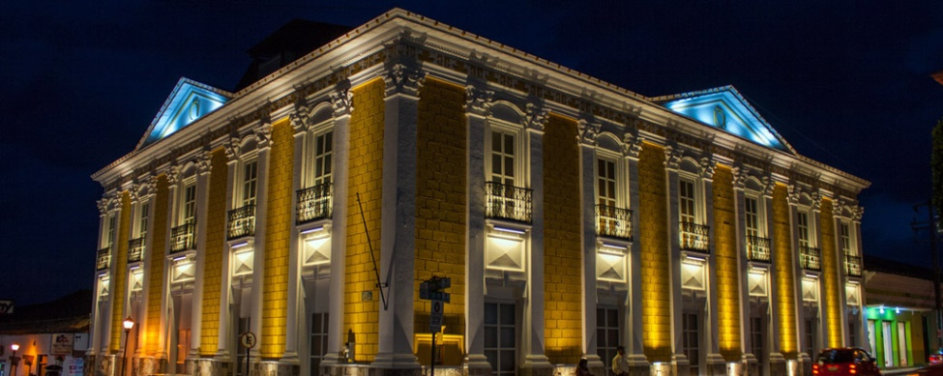El Teatro Junchavín no solo es un edificio arquitectónicamente significativo, sino también un símbolo del patrimonio cultural y la vitalidad artística de Comitán de Domínguez. Su combinación de elementos históricos y modernos refleja la evolución de la ciudad y su compromiso con la cultura y las artes. Como uno de los principales espacios culturales de la región, el teatro desempeña un papel crucial en la vida comunitaria, proporcionando un lugar donde las tradiciones artísticas se pueden celebrar y las nuevas expresiones culturales pueden florecer.

El Teatro Junchavín es un ejemplo de arquitectura que logra un equilibrio entre la preservación histórica y la funcionalidad moderna. Su diseño cuidadoso, tanto en su fachada como en sus espacios internos, junto con su importancia cultural, lo convierten en un pilar de la vida cultural de Comitán de Domínguez. Este teatro no solo es un edificio, sino un espacio vivo que continúa inspirando y enriqueciendo a la comunidad a través de las a rtes y la cultura.